Nama : Liskania Aprilia

NIM : 312210383

Kelas : TI.22.A4

Mata Kuliah : Basis Data

1. Membuat script SQL Join berdasarkan skema data pada soal praktikum 5

* Table Mahasiswa
* Table Dosen & Matakuliah
* Table Jadwal Mengajar
* Table KRS Mahasiswa

**Script**

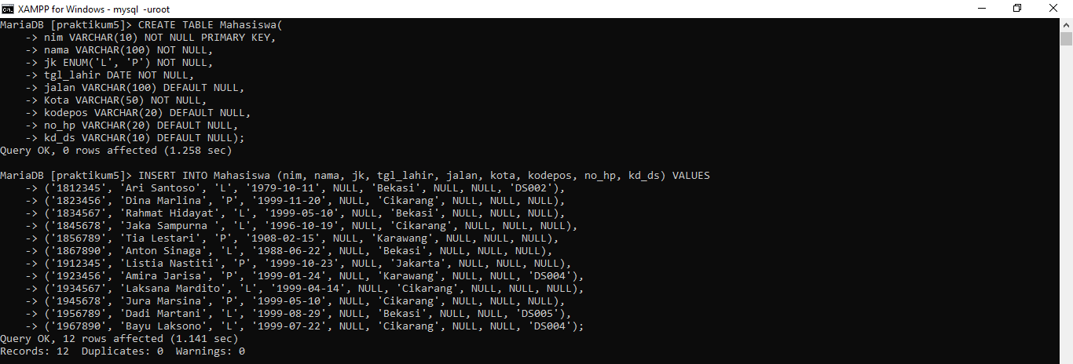

**Output**

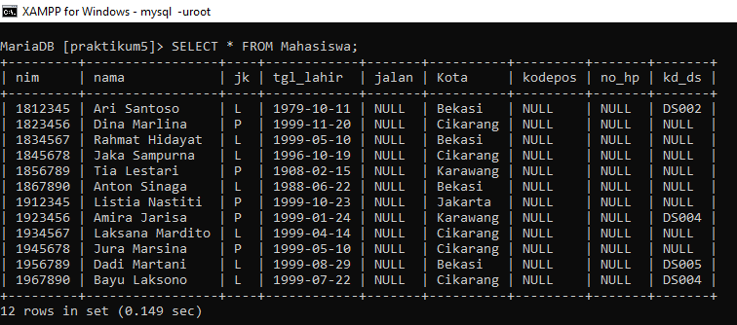

**Script**

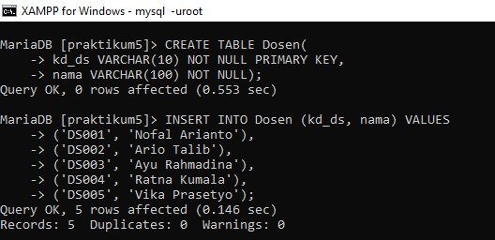

**Output**

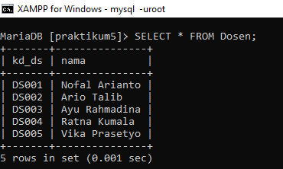

**Script**

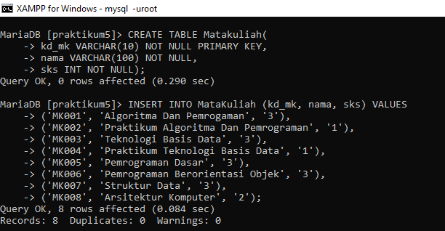

**Output**

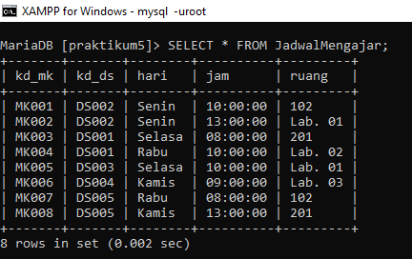

**Script**

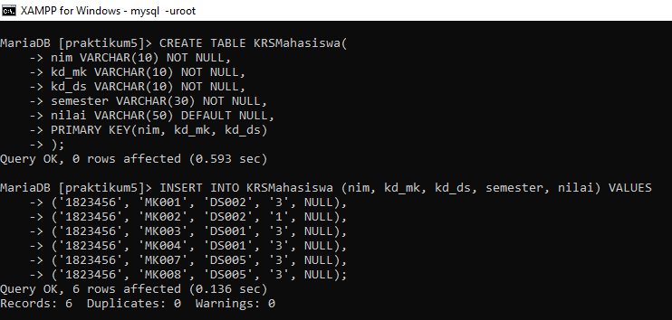

**Output**

